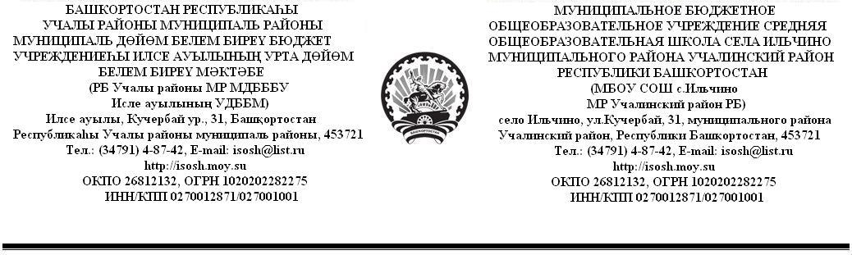

ПРИКАЗ № 247
От 07.09.2015г.
Об организации питания в 2015-2016 учебном году.

В целях создания условий для укрепления здоровья детей и в соответствии с СанПин 2.4.5.2409.08 «Санитарно- эпидемиологические требования к организации питания обучающихся в общеобразовательных учреждениях»

ПРИКАЗЫВАЮ:

1. Заместителя директора по ВР, завхоза Ахмедьянову Ф.Ф. назначить ответ-
ственным лицом за организацию питания за счет родительских средств, льготное (бесплатное) питание учащихся из многодетных малообеспеченных и малообеспеченных семей в образовательном учреждении.

2. Заключить договора на провидение лабораторных и инструментальных исследований готовых блюд, питьевой воды с ТОУ Роспотребнадзора по РБ, отв. завхоз Ахмедьянова Ф.Ф.
3. Организовать работу по дезинсекции и дератизации помещений пищеблока в соответствии с действующими санитарными нормами, отв. завхоз Ахмедьянова Ф.Ф.

4.Предусмотреть в планах воспитательной работы мероприятия, направленные на формирование здорового образа жизни обучающихся, потребность в рациональном питании, систематически вынося на обсуждение в ходе родительских собраний. Отв. члены бракеражной комиссии, родительский комитет.

5.Повару столовой Валиуллиной Э.Ф.:
- проводить все расчеты согласно существующим нормам, выполнения всех правил СанПин 2.4.5.2409.08, иметь утвержденное перспективное меню на одну неделю, представлять своевременно по графику отчет по израсходованным продуктам питания.

- организовать строгий входной контроль поступивших продуктов на склад, затребовав все необходимые документы, удостоверяющие их качество и безопасность с указанием даты выработки, сроков и условий хранения продукции.
6.Контроль за исполнением приказа оставляю за собой.

Основание: приказ МКУ ОО МР Учалинский район РБ от 31.08.2015г. № 583.

Директор школы: З.Г.Батыршина
С приказом ознакомлена: Ф.Ф.Ахмедьянова
Э.Ф.Валиуллина

Приказ № 259
От 09.09.2015г.

О назначении ответственного лица
по закупу продуктов питания для школьной столовой.

В связи с началом нового учебного 2015/2016 учебного года

ПРИКАЗЫВАЮ:

- По закупу продуктов питания для школьной столовой назначить
ответственным лицом повара школьной столовой Валиуллину Э.Ф.
2. Особое внимание обратить на сроки годности продуктов питания. При истечении срока годности сделать обмен или возврат поставщику.

Директор школы: З.Г.Батыршина С приказом ознакомлена: Э.Ф.Валиуллина

ПРИКАЗ № 7

от 12.01.2016г

Об организации питания детей на 2015/2016 учебный год.

В целях охраны и укрепления здоровья обучающихся школы

ПРИКАЗЫВАЮ:

1. Предоставить одноразовое горячее питание за счет ежемесячных родительских взносов в размере 200 рублей за январь месяц 2016г., всем обучающимся 1-11 классов в течение всей 6-дневной учебной недели.
2. Предоставить одноразовое горячее питание за счет средств бюджета обучающимся 1-11 классов из многодетных и малообеспеченных семей согласно предоставленным справкам.

Директор школы: З.Г.Батыршина

ПРИКАЗ № 8

От 12.01.2016г.

О назначении ответственного лица
по закупу продуктов питания для школьной столовой.

В связи с выходом ответственного лица по закупу продуктов питания для школьной столовой основного повара Валиуллиной Э.Ф. в декретный отпуск

ПРИКАЗЫВАЮ:

- По закупу продуктов питания для школьной столовой назначить ответ-
ственным лицом нового повара школьной столовой Шакирову З.Д.
2. Особое внимание обратить на сроки годности продуктов питания. При истечении срока годности сделать обмен или возврат поставщику.

Директор школы: З.Г.Батыршина С приказом ознакомлена: З.Д.Шакирова

ПРИКАЗ № 14
От 20.01.2016г.

О внесении изменения в состав бракеражной комиссии.

В связи с выходом основного сотрудника повара школьной столовой
Валиуллиной Эльвиры Фаилевны в декретный отпуск и принятием нового
повара Шакировой З.Д.

ПРИКАЗЫВАЮ:

- Внести изменения в состав бракеражной комиссии в нижеследующем
составе:

Председатель бракеражной комиссии – Низамова Г.Ш.
Понедельник - Фаттахова А.Р., учитель 1-го класса,
Вторник - Каримова Я.Ф., учитель русского языка и лит0ры,
С р е д а - Зарипова Г.Т., учитель 2-го класса,
Четверг - Мирзина Г.Г., учитель 3-го класса,
Пятница - Зияитдинова Э.М., учитель английского языка,
Суббота - Сайфуллина З.М., учитель 4-го класса
Повар столовой - Шакирова З.Д.
Медработник Ильчинской ФАП - Ахмедьянова З.Г.

2. 2. Членам комиссии ежедневно записывать в журнал бракеража результаты оценки приготовленной пищи, выдачу готовой продукции проводить только после снятия пробы и записи в контрольном журнале о разрешении их выдачи.
3. Работа комиссии регламентируется положением о бракеражной комиссии ОУ.
4.Контроль за исполнением приказа оставляю за собой.

Директор школы: З.Г.Батыршина

С приказом ознакомлена : Г.Ш.Низамова
Фаттахова А.Р. Сайфуллина З.М.
Зияитдинова Э. М Каримова Я.Ф.
Зарипова Г.Т. Мирзина Г.Г.
Шакирова З.Д. Ахмедьянова З.Г.

